История

Село Еткуль – центр Еткульского муниципального района.
Название села Еткуль происходит от башкирского слова «йеик». Оно родом из иранского или древнетюркского языков, соответствует «джеик» (1. Родниковое; 2. Обжитое; 3. Просторное, обширное). Иранское слово «куль» означает водоем, пруд, сырой луг, озеро. Последнее значение усвоено тюрками. Через башкирское произношение русские превратили «джеик» в слово «ет/ит» и в мужское имя «Иткул».
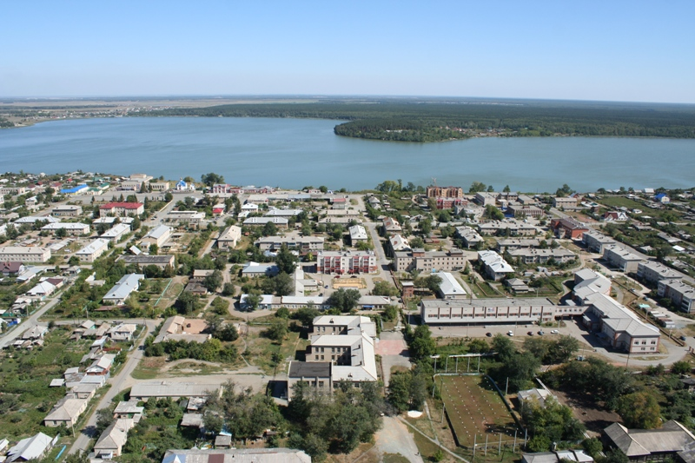
История села восходит к 1736 г. В начале мая небольшой отряд драгун вышел из Чебаркульской крепости и проследовал по долине реки Коелги подыскивать места под крепости на древних дорогах. Они осмотрели множество озер и от озера Йеккуль ушли к переправе Акташ на реке Миасс строить мост (ныне здесь стоит село Миасское). На озере запланировали построить крепость. Сначала ее назвали соответственно озеру Йеккульской, потом переименовали в Эткульскую, позднее - в Еткульскую. Через год заложили крепость. В крепости за первые 3 года была построена церковь Богоявленская, имя священника Ивана Васильева упоминается уже в 1748 г. Казаки крепости сопровождали обозы, важных чиновников, служили на границе и участвовали в военных кампаниях, занимались разными промыслами, животноводством и хлебопашеством, добывали глину для изготовления фарфора в столице империи. При пашнях и мельницах поначалу появились полевые избушки и заимки, часть которых превратилась в деревни. По данным церковных ведомостей в начале 1781 г. при крепости существовали деревни Печенкина, Аткульская, Барсукова, Кузнецова, Шеломенцова, Селезянская, Калачева, Подборная, Караблева и Коркина.
По результатам 5-й Генеральной ревизии 1795 г. учтено 23 деревни. В Еткульской крепости кроме казаков жили отставные солдаты с семьями.
С 1924 года село Еткуль является центром района и сельского поселения. Многое пережито за 273 года его существования. Казаки станицы занимались сельским хозяйством, воспитывали детей с верой в Бога и с любовью к Родине, славно участвовали во многих военных компаниях.
В 1919 году Красная Армия освободила Южный Урал от колчаковских войск. С большими трудностями, но еткульцы организовали первый кооператив. Имелись ветеринарный, фельдшерский пункты, лесничество. В 1929 году был организован колхоз имени Кирова, в 1932 году – Еманжелинская МТС, в 1957 году – овощемолочный совхоз «Еткульский». Во все времена сражались за Отечество и приумножали славу села своим трудом. В годы Великой Отечественной войны сотни жителей села ушли на фронт, и многие не вернулись. Доблестные войны награждены боевыми и трудовыми наградами, имеют почетные звания. В Еткуле чтят память предков и продолжают их славные традиции.
Сегодня Еткуль – это красивое современное село с десятками предприятий и организаций.

